.實驗報告(十四) I2B54賴秉豐

實驗摘要:

用D flip-flop設計sequential circuits。

實驗過程簡述:

畫出講義給的電路圖，用D flip-flop寫出題目的序列123432123…的循環電路圖並加入pause。

實驗結果:

Dff 4-bit:

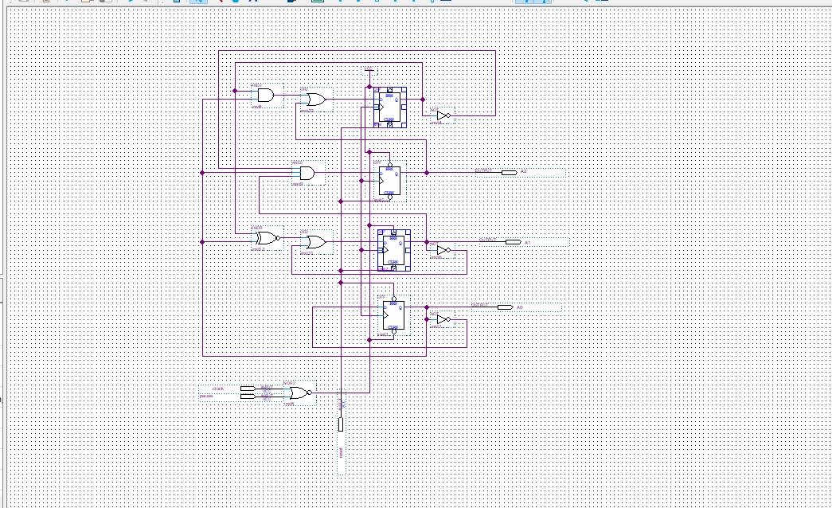

模組化接電路:

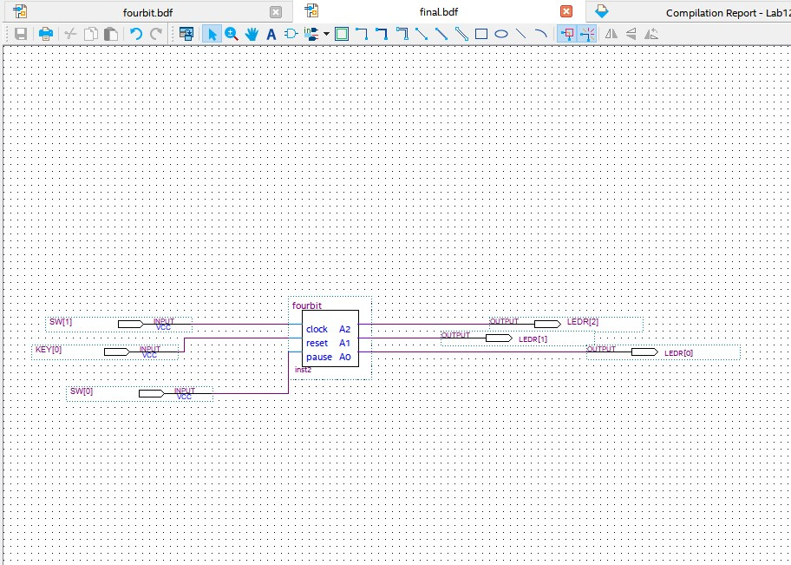

波形圖:

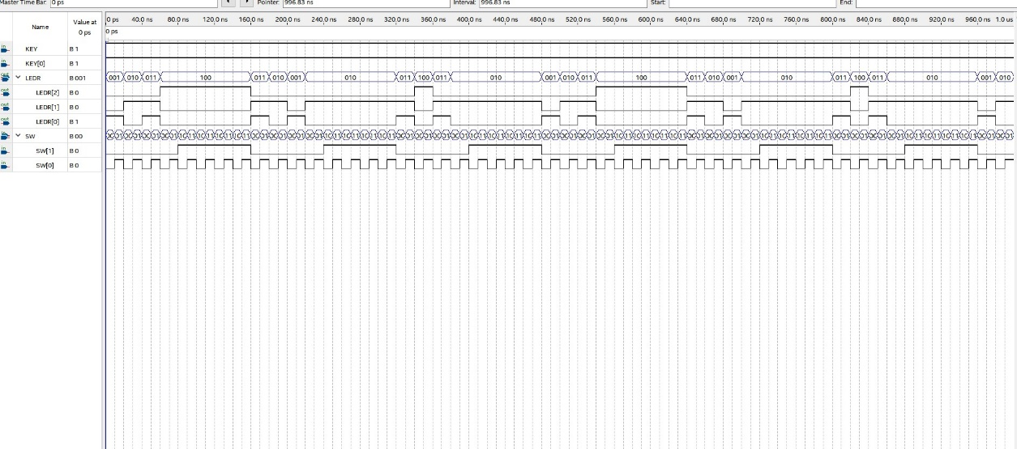

實驗記錄:

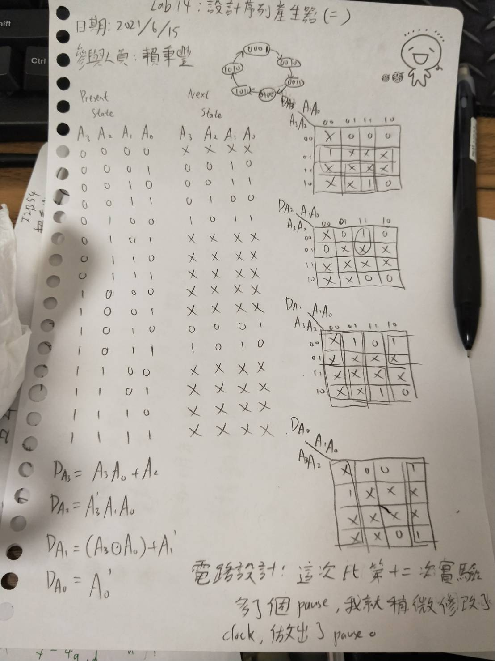

心得:

這次作業多加了lpm殺個我措手不及，重上課完全狀況外到下課，不知如何下手，也看不懂老師給的影片，做完了pause又覺得怪怪的，畢竟之前老師說不能動到clock，但若不這樣，就會變成5bit的k-map，又更複雜了。因此這次實驗只做了個不像樣的半成品，而波形圖的部分，我想讓他在4的時候暫停，因此除了pause是80ns其他我都調10ns。